**INSTITUTO TECNOLÓGICO DE BUENOS AIRES**

**TRANSFERENCIA DE CALOR (31.37)**

**TRABAJO FINAL**

**“Optimización de un Disipador con Aletas”**

Diciembre 2021

Custo Blanch, Christian

52.223

OBJETIVO

Diseñar y optimizar un disipador de aletas que opere bajo refrigeración forzada para refrigerar una placa que contiene dos transistores de potencia de uso Industrial-Militar. Luego calcular la potencia que de operación de los transistores en caso de que falle el sistema de refrigeración.

MÉTODO

Para poder resolver este problema resulta necesario resolver la siguiente ecuación de balance de energía, en la cuál se representan los sistemas de conducción, convección y generación de calor. Dadas las condiciones del problema, las relativas bajas temperaturas, se desprecian inicialmente los mecanismos de radiación de calor, luego de obtener los resultados es necesario revisar si esto es correcto.

***Ecuación 1: $\int_{V}^{ }{Cp} ρ \frac{∂T}{∂t} dV = \int_{S}^{ }{ }k \frac{∂T}{∂x_{k}} dS + \int_{V}^{ }{\dot{q_{gen}} } dV + \int_{S}^{ }{ }h_{c} (T-T_{amb}) dS$***

Al ser un problema estacionario, el término de la izquierda es nulo, ya que tiene en cuenta variaciones temporales de la temperatura.

Para modelar la ecuación en el caso de interés se utiliza el método de análisis por volúmenes finitos. Este consiste en discretizar el continuo en pequeños volúmenes y resolver la ecuación para cada uno de ellos. De esta manera la anterior ecuación se puede representar de la siguiente manera:

***Ecuación 2: $0=\sum_{ }^{ }{ }\overline{k \frac{∂T}{∂x_{k}}} S + \sum_{ }^{ }{ }\overline{\dot{q_{gen}}} V + \sum_{ }^{ }{ }\overline{h_{c} (T-T_{amb})} S$***

Al tener en cuenta que es un problema bidimensional y que se pueden expandir los términos en series de Taylor de segundo orden, y al utilizar el método de diferenciación del volumen central, la ecuación para cada volumen se puede representar como:

***Ecuación 3: $0 = q_{N} + q_{S} + q_{E} + q_{O}+q_{h}+ q_{gen}$***

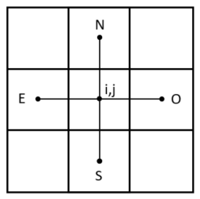

***Figura 1 -*** *Disposición de los volúmenes finitos*

En dónde cada término es:

$$q_{N} =t*\frac{k*k_{N}}{k+k_{N}}* \frac{2*∆x}{∆y}* (T_{N} – T_{ij})$$

$$q_{S} =t*\frac{k*k_{S}}{k+k_{S}}* \frac{2*∆x}{∆y}* (T_{S} – T_{ij})$$

$$q_{E} =t*\frac{k*k_{E}}{k+k_{E}}* \frac{2*∆y}{∆x}* (T_{E} – T_{ij})$$

$$q_{O} =t*\frac{k*k_{O}}{k+k_{O}}* \frac{2*∆y}{∆x}* (T_{O} – T_{ij})$$

$$q_{h} =∆x*∆y*h_{c}* (T_{ij} – T_{∞})$$

$$q_{gen} =∆x*∆y*{q_{gen}}^{''}$$

Los primeros cuatro términos representan la conducción entre el elemento central y los elementos que lo rodean, hacia el norte, sur, este y oeste. El siguiente término es la convección con el medio, y el final es la generación de calor.

Al estar resolviendo un problema de un disipador con aletas se debe agregar el término correspondiente a la fracción de la aleta directamente encima del volumen analizado. Es por esto que la ecuación queda como:

***Ecuación 4: $0 = q_{N} + q_{S} + q_{E} + q_{O}+ q_{h}+q_{fin}+ q_{gen}$***

Al tener en cuenta lo explicado en el capítulo 2 de **[1]**, el calor disipado o absorbido por cada aleta se puede modelar con la ***Ecuación 5***.

***Ecuación 5: $q_{f}=M*\frac{\sinh\left(m*A\right)+\frac{\overline{h_{c}}}{m*k}*\cosh\left(m*A\right)}{\cosh\left(m*A\right)+\frac{\overline{h_{c}}}{m*k}*\sinh\left(m*A\right)}$***

$$m= \sqrt{\frac{\overline{h_{c}}*P}{k*S}}$$

$$M=\left(T-T_{∞}\right)*\sqrt{\overline{h_{c}}*P*k*S}$$

Donde A es la altura de la aleta, S es su sección y P su perímetro. Para realizar esta aproximación es necesario suponer que la conducción en la aleta es unidimensional, desde la base hacia arriba, por lo que podemos analizar solo la parte de la aleta directamente sobre el volumen analizado. Resulta necesario utilizar volúmenes de pequeño tamaño para poder suponer que la conducción de la fracción de aleta sobre un elemento hacia la fracción de aleta de otro elemento sea despreciable. Al realizar esta suposición resulta imperativo verificar el balance de energía luego del análisis, para comprobar que la energía de entrada y de salida son iguales.

Dado que la refrigeración forzada es dada por un ventilador, se considera turbulento al flujo, y se utiliza la ***Ecuación 6***.

***Ecuación 6: $Nu =\frac{\overline{h_{c}} * L}{k}= 0.036* {Pr}^{1/3} * {Re}^{0.8}$***

$$Re =\frac{ρ* U_{∞}*L }{μ}$$

Para el análisis de convección natural se utilizan las fórmulas correspondientes a planos verticales (***Ecuación 7***) para las aletas y a planos horizontales (***Ecuación 8***) para la base.

***Ecuación 7: $Nu =\frac{\overline{h_{c}} * L}{k}= 0.68* {Pr}^{1/2}* \frac{{Gr}^{1/4}}{{(0.952 + Pr)}^{1/4}}$***

$$Gr =\frac{g* β *\left(T_{S}-T_{∞}\right)* L^{3} }{ν^{2}}$$

***Ecuación 8: $Nu =\frac{\overline{h_{c}} * L}{k}= 0.15*{Ra}^{1/3}$***

$$Ra =Gr*Pr$$

VERIFICACIÓN DEL CÓDIGO

Para verificar el código se analiza un caso sencillo en el que una placa tiene temperaturas fijas en dos bordes opuestos. Se tiene una temperatura Tmin = 0°C en su borde inferior y una temperatura Tmax = 100°C en su borde superior, mientras que los demás bordes se encuentran aislados.

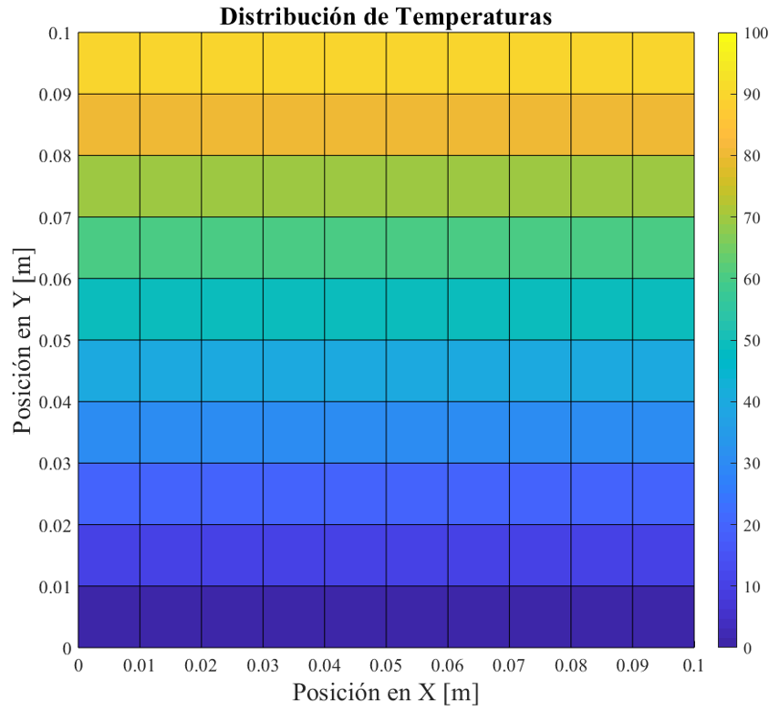

***Figura 2*** *– Distribución de Temperaturas en la Verificación del Código*

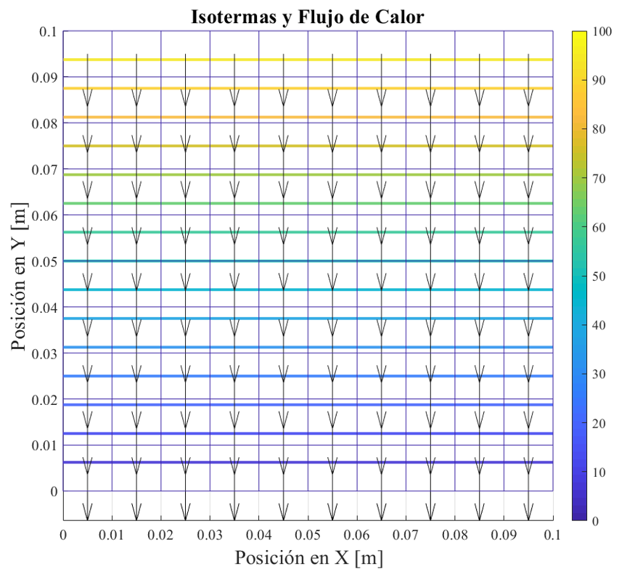

***Figura 3*** *– Isotermas y Flujo de Calor en la Verificación del Código*

Los resultados del análisis de este caso resultan ser los esperados, isotermas paralelas a los bordes con temperaturas fijas y equidistantes entre sí, y la dirección de la conducción de calor es perpendicular a estas y su sentido es del borde de mayor temperatura al de menor temperatura.

Dado que el método por volúmenes finitos tiene en cuenta el nodo central de cada elemento, es necesario extrapolar los datos a los nodos externos para poder graficar correctamente las temperaturas.

DESARROLLO

Se cuenta con una placa de 100mm x 100mm con dos transistores de potencia, el objetivo es lograr que estos funcionen a su máxima potencia, por lo que la temperatura no debe exceder los 25°C. Además, se busca utilizar la menor cantidad de material posible. Se utiliza aire a 20°C y una velocidad de flujo, para aplicaciones de alta velocidad, de 10m/s. Se supone que la placa está asilada y que los bordes laterales de la base del disipador también están aislados. Se supone que la resistencia por contacto entre los transistores y el disipador es nula. Se desprecia la disipación aportada por la placa PCB en donde están montados los transistores.

El primer paso es analizar la resistencia térmica que tiene aproximadamente el disipador. En el caso ideal, la temperatura de todo el disipador será de 25°C, lo que nos da una resistencia térmica de 0.0125°C/W, por debajo de la menor resistencia térmica de disipadores comerciales para este tipo de aplicaciones, que es de 0.02°C/W. Esto indica que se requiere un disipador de gran tamaño o el uso de heat-pipes (tubos termosifones bifásicos). Al tener en cuenta que el gran problema es la conducción, se elige utilizar Aluminio en vez de Duraluminio, de una conductividad de aproximadamente 237W/mK, en vez de 164W/mK, lo que debería atenuar el problema.

Para optimizar el disipador se varía su largo, ancho, el espesor de la base, la distancia entre aletas y el espesor de las aletas.

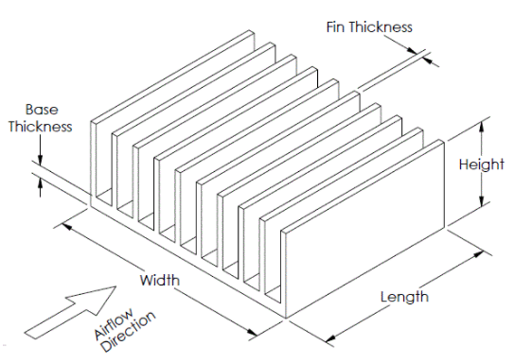

***Figura 4*** *– Variables a modificar en un disipador con aletas*

Para lograr el objetivo resulta necesario no solo tener en cuenta el disipador sino también la disposición de los transistores en la placa para lograr la disipación óptima.

Una vez se encuentre el disipador optimizado se utiliza convección natural para comprobar la potencia máxima a la cual funcionan los transistores en caso de que falle el forzador de aire.

RESULTADOS Y DISCUSIÓN

Para encontrar el disipador optimizado se realizan diversos modelos. Se selecciona un espesor de aleta de 1mm y una distancia entre aletas de 2mm, medidas normales para este tipo de aplicaciones, para evitar errores de redondeo en las distancias y posiciones al calcular. Se separa los transistores lo más posible, es decir se ubica cada uno en una esquina de la placa, para evitar la concentración de calor en una zona. Luego de varias iteraciones se decide variar el largo y el ancho por igual, y acomodar el espesor de la base y la altura de las aletas para encontrar qué modelo utiliza menos material al mantener la temperatura por debajo de los 25°C.

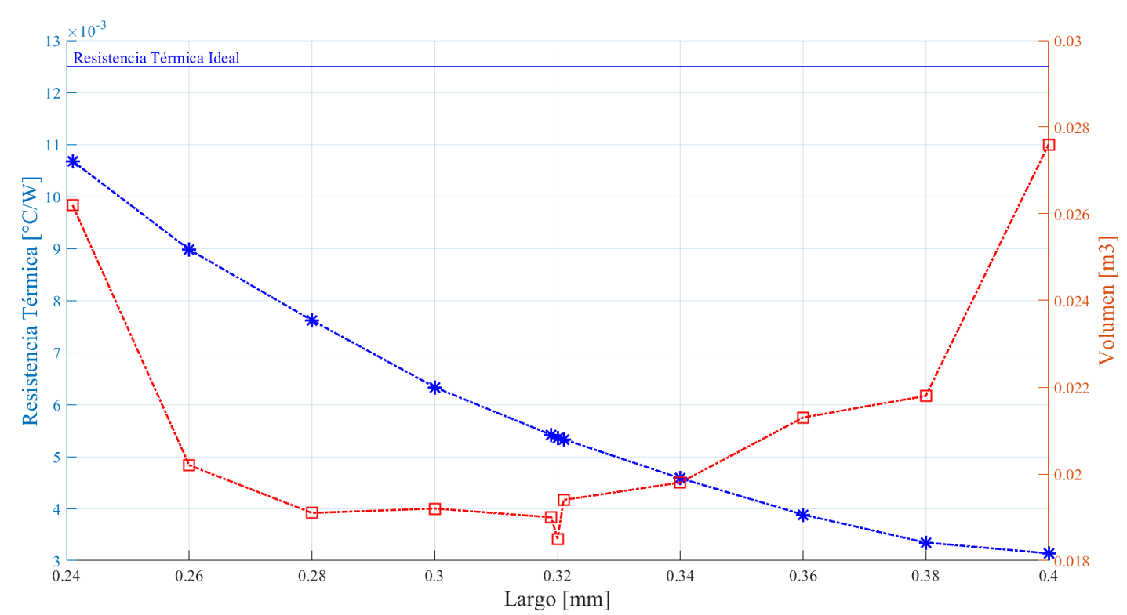

***Figura 5*** *– Largo vs Resistencia Térmica (azul) y Volumen de Material (rojo)*

Al tomar los datos obtenidos de la ***Figura 5***, donde en azul se ve la resistencia térmica y en rojo el volumen de material, se obtiene el disipador y al utilizar la disposición de la ***Figura 6*** se obtienen las dimensiones del disipador optimizado:

* Largo de la Base: 320mm
* Ancho de la Base: 320mm
* Espesor de la Base: 128mm
* Número de Aletas: 107
* Espesor de las Aletas: 1mm
* Distancia entre las Aletas: 2mm
* Altura de las Aletas: 160mm
* Altura Total del Disipador: 288mm

En la ***Figura 6*** y en la ***Figura 7*** se puede ver en amarillo las aletas, en rojo los transistores y en negro la base del disipador.

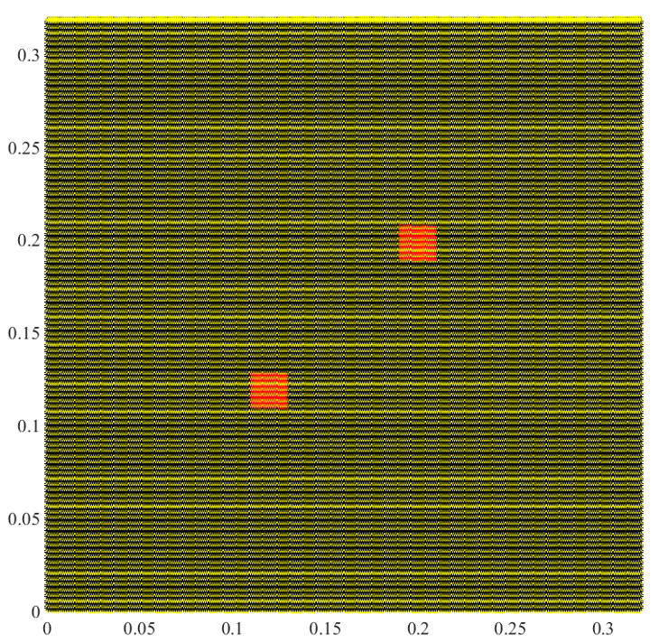

***Figura 6*** *– Disposición de los Transistores y Disposición de las Aletas*

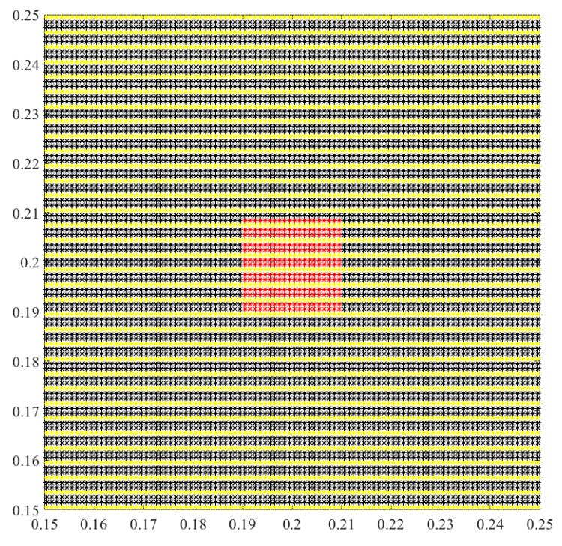

***Figura 7*** *– Vista ampliada sobre uno de los Transistores*

Con estas dimensiones se obtiene un volumen de 0.0185m3, y una temperatura media de 22.1427°C, lo que implica una resistencia térmica de 0.0054°C/W, menos de la mitad de la ideal. Las aletas disipan 392.4375W y la base disipa 7.5625W, un 1.89% del total. Esto último es interesante ya que la superficie total del disipador es de 11.0246m2 y la superficie expuesta de la base representa un 0.06% del total. En la ***Figura 8*** y la ***Figura 9*** queda demostrado como el calor queda concentrado en las áreas cercanas a los transistores, por lo que si se mejorase la conducción se podría lograr una resistencia térmica más cercana a la ideal.

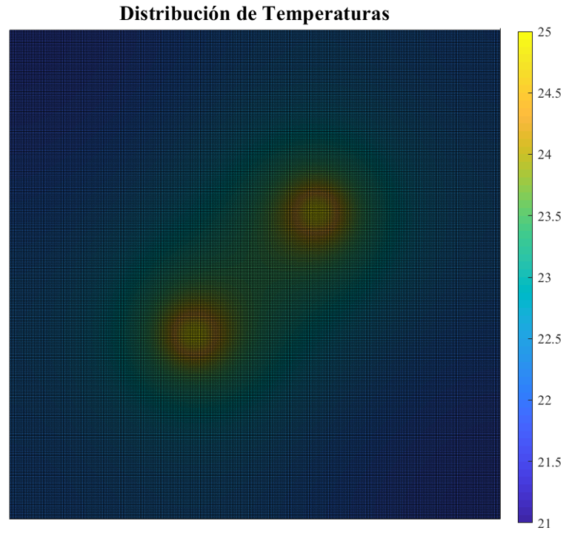

***Figura 8*** *– Distribución de Temperaturas del Disipador Optimizado*

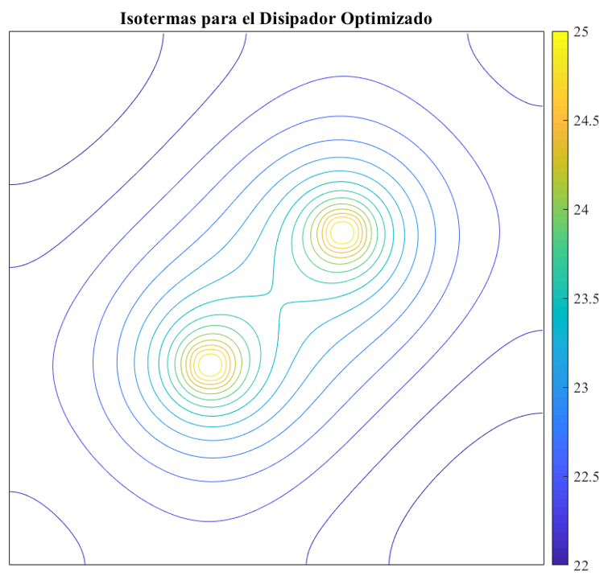

***Figura 9*** *– Gráfico de Isotermas del Disipador Optimizado*

Se puede comprobar que la hipótesis inicial de que iban a ser necesarios heat-pipes se verifica, dado que es necesario un espesor de 128mm, algo absurdo, para lograr conducir el calor desde la zona inmediatamente sobre los transistores a las zonas aledañas, para lograr una temperatura máxima del sistema de 25°C.

Para comparar, se utilizan tres (3) heat-pipes con una conductividad de 15.000 W/mK, una conducción baja teniendo en cuenta que pueden tener hasta 50.000W/mK para estas aplicaciones, y de dimensiones 8mm x 4mm, dimensiones promedio. La geometría con la cual se disponen los heat-pipes se puede observar en la ***Figura 10***. Se busca que los transistores funcionen a máxima potencia, y se utilizan todas las dimensiones del disipador optimizado, variando solo el espesor de la base, para mostrar el impacto de los mismos sobre la conductividad. El espesor de la base del disipador optimizado es de 128mm, mientras que el que tiene heat-pipes es de 8mm, un 2.8% de lo que se utiliza con el optimizado, algo máz razonable. Este espesor implica un volumen de material de 0.0063mm3, 34% del optimizado. Se logra una Tmedia de 22.3108°C, lo que implica una resistencia térmica de 0.0058°C/W. Estos resultados dan a entender que se podría utilizar un disipador de menores dimensiones para optimizar el uso del material.

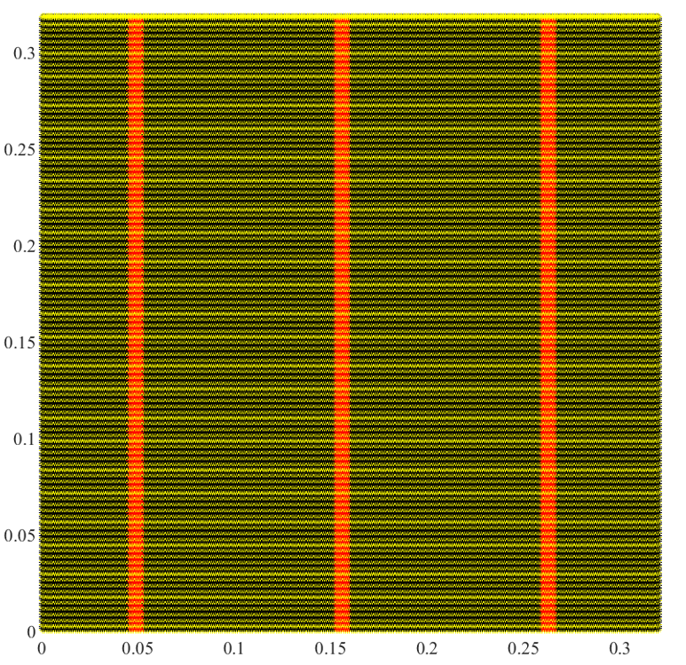

***Figura 10*** *– Disposición de los heat-pipes en el disipador optimizado*

Una de las hipótesis de este análisis es que se utiliza un flujo forzado de velocidad 10m/s, una velocidad de flujo elevada, sin embargo, con el tiempo este ventilador podría tener una disminución en su velocidad de giro, disminuyendo la velocidad del flujo. Si se considera la potencia de los transistores como constante, es decir no disminuye con el aumento de la temperatura, se puede observar en la ***Figura 11*** como al descender la velocidad del flujo desde 10m/s la temperatura media y máxima varían poco, y esto tendría un impacto mínimo en la potencia de los transistores.

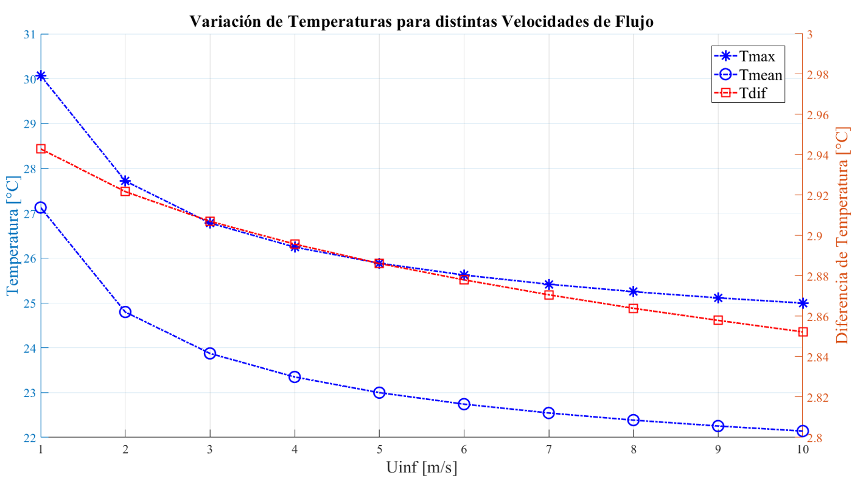

***Figura 11*** *– Variación de la Temperatura Máxima y Media para distintas Velocidades de Flujo, y la variación en la diferencia entre la Temperatura Máxima y la Media*

Al tener la geometría del disipador optimizada, corresponde comprobar si despreciar el calor radiado es correcto. La superficie total del disipador es de 11.6352m2 y la temperatura media es de 22.1427°C. Como la emisividad del Aluminio es de 0.1, podemos calcular el calor radiado al utilizar la ***Ecuación 5***, el cual es de 14.3794W, lo cual representa un 3.59% del calor total, lo que confirma que es despreciable en este caso.

***Ecuación 5: $Q_{r} =A*ε*σ* ({T_{media}}^{4} - {T_{∞}}^{4})$***

Finalmente se analiza que sucede si el forzador de aire falla. En la ***Figura 12*** y ***Figura 13*** se puede observar una distribución de calor e isotermas de este caso. Se tiene una Temperatura Máxima de 34.4028°C, una Temperatura Media de 31.6090°C, lo que implica una Potencia Total de 379.2382W, un 5.19% menor. En este caso el calor disipado por la base es de 52.8255W, un 13.93% del total.

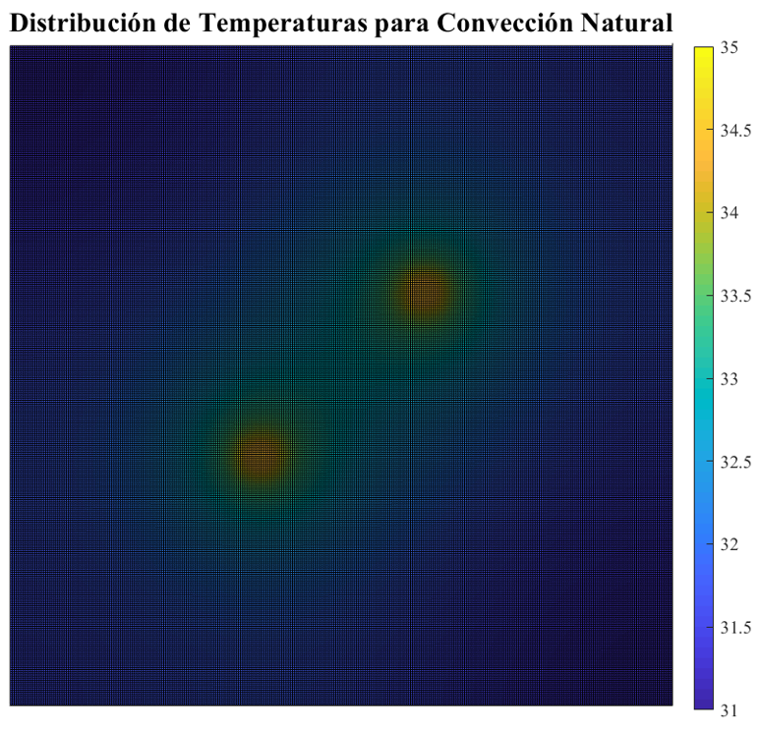

***Figura 12*** *– Distribución de Temperaturas para el caso en que falle el forzador de Aire*

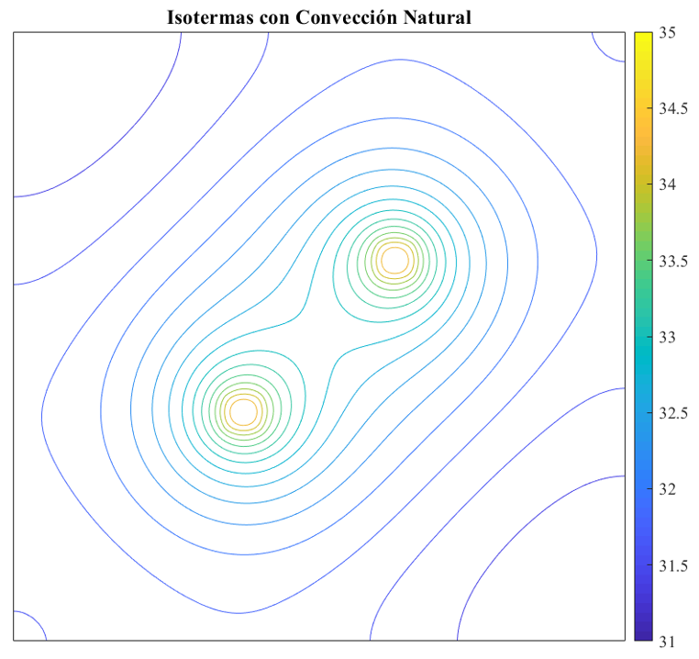

***Figura 13*** *– Isotermas para el caso en que falle el forzador de Aire*

Conclusiones

Luego de analizar lo anterior queda comprobado que utilizar únicamente un disipador para refrigerar Transistores de Potencia de 200W es absurdo, ya que requiere utilizar disipadores hechos a medida y de dimensiones poco prácticas y poco rentables. Es recomendable optimizar el sistema de refrigeración teniendo en cuenta el uso de heat-pipes, lo que permite utilizar disipadores estándar, lo que reduce los costos.

De los resultados también se puede concluir que solo es óptimo utilizar aletas si se utiliza un forzador de aire, ya que al utilizar convección natural el calor disipado por unidad de superficie fue mayor en la base, lo que implica un desperdicio de material en las aletas.

Bibliografía

**[1]** - Principles of heat transfer, Frank Kreith, Manglik, Bohn - Seventh Edition